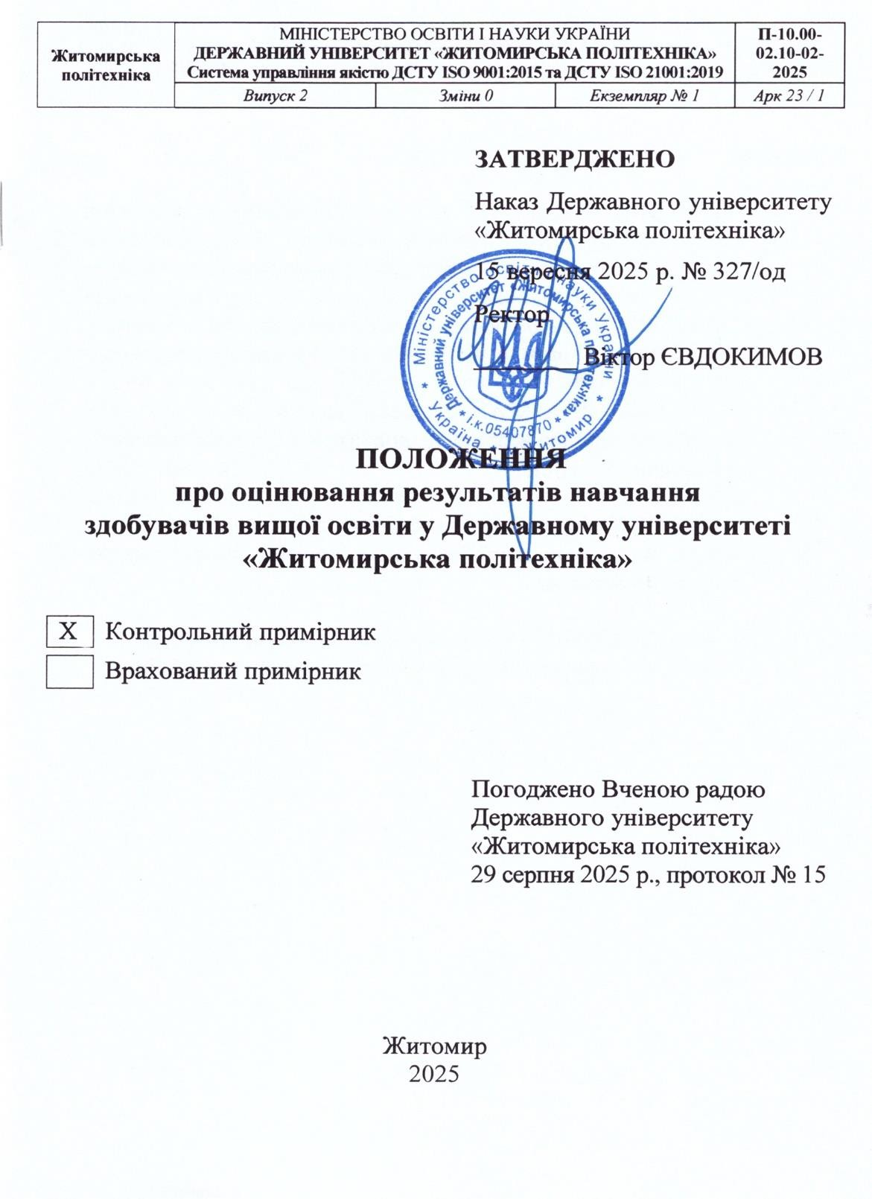

# ЗАТВЕРДЖЕНО

Наказ Державного університету

«Житомирська політехніка» 15 вересня 2025 р. № 327/од Ректор

Віктор ЄВДОКИМОВ

**ПОЛОЖЕННЯ**

**про оцінювання результатів навчання здобувачів вищої освіти у Державному університеті**

**«Житомирська політехніка»**

|  |  |
| --- | --- |
| Х | Контрольний примірник |
|  |  |
|  | Врахований примірник |

Погоджено Вченою радою Державного університету

«Житомирська політехніка»

29 серпня 2025 р., протокол № 15

Житомир 2025

## Укладачі:

ГРИЦИШЕН Димитрій, доктор економічних наук, доктор наук з державного управління, професор, проректор з науково-педагогічної роботи та інноваційного розвитку

СВІТЛИШИН Ігор, кандидат економічних наук, доцент, начальник відділу моніторингу та забезпечення якості

МЕЛЬНИК-ШАМРАЙ Вікторія, кандидат сільськогосподарських наук, доцент, начальник навчально- методичного відділу

МОРОЗ Юлія, доктор економічних наук, професор кафедри національної безпеки, публічного управління та адміністрування

ЖИГЛЕЙ Ірина, доктор економічних наук, професор кафедри інформаційних систем в управлінні та обліку

# ЗМІСТ

1. Загальні положення…………………………………………….. 4
2. Оцінювання результатів навчання здобувачів вищої освіти

під час поточного та модульного контролю………………….. 5

1. Оцінювання результатів навчання здобувачів вищої освіти

під час підсумкового контролю 11

1. Особливості оцінювання результатів навчання здобувачів вищої освіти з навчальних дисциплін, які вивчаються впродовж двох і більше семестрів 13
2. Оцінювання результатів підготовки та захисту курсових робіт (проєктів) 14
3. Оцінювання результатів практичної підготовки здобувачів

вищої освіти 15

Додатки 17

# ЗАГАЛЬНІ ПОЛОЖЕННЯ

* 1. Положення про оцінювання результатів навчання здобувачів вищої освіти у Державному університеті «Житомирська політехніка» (далі – Положення) є нормативним документом, що регламентує процедуру оцінювання результатів навчання здобувачів усіх рівнів вищої освіти у Державному університеті «Житомирська політехніка» (далі – Університет).
  2. Положення розроблено відповідно до Законів України «Про освіту», «Про вищу освіту», нормативно-правових актів Міністерства освіти і науки України, Положення про організацію освітнього процесу у Державному університеті «Житомирська політехніка» та інших внутрішніх нормативних документів Університету.
  3. Норми Положення застосовуються до оцінювання результатів навчання здобувачів вищої освіти (далі – здобувачів) усіх рівнів та форм здобуття вищої освіти.
  4. Терміни, які використовуються в цьому Положенні, вживаються у значеннях, визначених у чинному законодавстві в галузі вищої освіти, нормативно-правових актах Міністерства освіти і науки України та Положенні про організацію освітнього процесу у Державному університеті «Житомирська політехніка».
  5. Оцінювання результатів навчання здобувачів в Університеті здійснюється на принципах об’єктивності, системності, плановості, єдності вимог, прозорості, доступності та зрозумілості.
  6. Система оцінювання результатів навчання здобувачів очної форми здобуття вищої освіти включає:

− поточний, модульний та підсумковий контроль – з навчальних дисциплін з підсумковим контролем у формі диференційованого заліку або екзамену;

* + - поточний та підсумковий контроль − з навчальних дисциплін з підсумковим контролем у формі заліку.

Система оцінювання результатів навчання здобувачів заочної форми здобуття вищої освіти з навчальних дисциплін включає поточний та підсумковий контроль.

* 1. Здобувачі мають право на визнання результатів навчання, здобутих шляхом неформальної та/або інформальної освіти. Порядок визнання результатів навчання, здобутих у неформальній та/або інформальній освіті регламентується Положенням про організацію освітнього процесу у Державному університеті «Житомирська політехніка».
  2. Порядок визнання результатів навчання здобувачів за програмами академічної мобільності регламентується Положенням про порядок реалізації права на академічну мобільність учасників освітнього процесу Державного університету «Житомирська політехніка».

# ОЦІНЮВАННЯ РЕЗУЛЬТАТІВ НАВЧАННЯ

**ЗДОБУВАЧІВ ВИЩОЇ ОСВІТИ ПІД ЧАС ПОТОЧНОГО ТА МОДУЛЬНОГО КОНТРОЛЮ**

* 1. Рекомендований розподіл загальної кількості балів, яку можуть набрати здобувачі з навчальної дисципліни, наведено в табл. 1.

Таблиця 1

## Розподіл балів з навчальної дисципліни

|  |  |  |
| --- | --- | --- |
| Види робіт здобувачів вищої освіти | Кількість балів за семестр | |
| форма підсумкового контролю –  диференційований залік або екзамен | форма підсумкового  контролю – залік |
| **Для здобувачів очної форми здобуття вищої освіти** | | |
| Виконання завдань поточного контролю | 60 | 100 |
| Виконання завдань модульного або  підсумкового контролю | 40 | – |
| **Підсумкова семестрова оцінка** | **100** | **100** |
| **Для здобувачів заочної форми здобуття вищої освіти** | | |
| Виконання завдань поточного контролю | 60 | 100 |
| Виконання завдань підсумкового контролю | 40 | – |
| **Підсумкова семестрова оцінка** | **100** | **100** |

* 1. Під час поточного контролю оцінюванню можуть підлягати результати навчання здобувачів, що виявляються через:

‒ відповіді (виступи) на заняттях;

‒ виконання практичних завдань, вправ, кейсів;

‒ виконання та захист лабораторних робіт;

‒ виконання та захист індивідуальних самостійних завдань;

‒ виконання інших видів робіт, передбачених робочою програмою навчальної дисципліни.

* 1. Розподіл балів за видами робіт під час поточного контролю здійснює викладач відповідно до встановленого ліміту балів за поточний контроль та з урахуванням вагових коефіцієнтів для кожного виду робіт. Значення вагового коефіцієнта для кожного виду робіт викладач обирає із запропонованого діапазону значень (табл. 2).

Таблиця 2

## Вагові коефіцієнти за видами робіт у межах поточного контролю

|  |  |  |
| --- | --- | --- |
| Види робіт здобувачів вищої освіти | Діапазон значень вагових  коефіцієнтів | |
| очна форма здобуття  вищої освіти | заочна форма здобуття  вищої освіти |
| Виконання завдань під час навчальних занять | 0,6-1,0 | 0,6-1,0 |
| Виконання та захист індивідуальних  самостійних завдань | 0,0-0,4 | 0,0-0,4 |
| **Разом за виконання завдань поточного контролю** | **1,0** | **1,0** |

* 1. Для мотивації здобувачів до виконання науково-дослідної роботи під час вивчення навчальної дисципліни до загальної кількості набраних ними балів за поточний контроль можуть (за рішенням кафедри, на якій працює викладач) додаватися бали за виконання відповідного виду робіт. Перелік видів робіт, за виконання яких здобувач може набрати додаткові (заохочувальні) бали з навчальної дисципліни, а також кількість додаткових (заохочувальних) балів у

межах встановленого ліміту (до 20 балів) визначається на засіданні кафедри, на якій працює викладач.

При цьому загальна кількість набраних здобувачем балів за виконання завдань під час поточного контролю не може перевищувати:

− 60 балів – з навчальної дисципліни з підсумковим контролем у формі диференційованого заліку або екзамену;

− 100 балів – з навчальної дисципліни з підсумковим контролем у формі заліку.

* 1. Перелік видів робіт, які здобувачі мають виконувати під час навчальних занять з навчальної дисципліни, а також кількість балів за виконання кожного окремо виду робіт зазначаються у робочій програмі навчальної дисципліни.
  2. З метою застосування цілих чисел для оцінювання результатів роботи здобувачів під час навчальних занять може використовуватися 100-бальна шкала оцінювання щодо кожного окремо виду робіт. Розрахунок загальної кількості балів, які здобувач може набрати за результатами роботи під час навчальних занять протягом семестру, проводиться за формулою:

РНЗ = ∑(Рi × ВКi) × КНЗ, (1)

де РНЗ – загальна кількість балів, набраних здобувачем за виконання завдань під час навчальних занять за семестр;

Рi – кількість набраних здобувачем балів за семестр за виконання і-го виду робіт під час навчальних занять (за 100-бальною шкалою);

ВКi – ваговий коефіцієнт за виконання і-го виду робіт під час навчальних занять. Значення вагових коефіцієнтів розраховуються шляхом ділення кількості балів, яка передбачена за виконання окремого виду робіт під час навчальних занять, на сумарну кількість балів за виконання усіх видів робіт під час навчальних занять за семестр;

КНЗ – коригувальний коефіцієнт, який визначається шляхом ділення кількості балів, що передбачена за виконання завдань під час навчальних занять за семестр, на 100 балів.

* 1. У межах виконання завдань поточного контролю здобувачі можуть виконувати індивідуальні самостійні завдання. Зміст індивідуальних самостійних завдань, а також кількість балів, яку здобувачі можуть набрати за їх виконання за семестр, зазначаються у робочій програмі навчальної дисципліни або у методичних рекомендаціях до вивчення навчальної дисципліни.
  2. Викладач повинен завчасно інформувати здобувачів про строки виконання індивідуальних самостійних завдань.
  3. Виконання індивідуального самостійного завдання зараховується здобувачу, якщо він набрав не менше 50% від максимальної кількості балів, яка передбачена для даного виду робіт.
  4. Модульний контроль проводиться для здобувачів очної форми здобуття вищої освіти з навчальної дисципліни з підсумковим контролем у формі диференційованого заліку або екзамену. Модульний контроль може проводитися у формі:

− усного опитування;

− виконання письмового завдання;

− письмового або комп’ютерного тестування;

− розв’язування практичних ситуацій (кейсів) тощо.

Завдання для модульного контролю повинні містити усі ключові питання з модуля (змістових модулів) навчальної дисципліни.

* 1. Форми проведення модульного контролю, кількість модульних контрольних заходів протягом семестру, а також кількість балів, яку здобувач може набрати за виконання завдань модульного контролю (у межах встановленого ліміту – 40 балів за семестр за усі модульні контрольні заходи) зазначаються у робочій програмі навчальної дисципліни.
  2. Виконання завдань модульного контролю зараховується здобувачу, якщо він набрав не менше 60% від максимальної кількості балів, яка передбачена для даного виду контролю. Якщо модульний контроль включає проведення декількох контрольних заходів протягом семестру, здобувач повинен набрати по 60% або більше від максимальної кількості балів, яка передбачена для кожного модульного

контрольного заходу.

* 1. Викладач повинен завчасно інформувати здобувачів про терміни проведення та зміст модульних контрольних заходів з навчальної дисципліни.
  2. Підсумкова семестрова оцінка з навчальної дисципліни у здобувачів очної форми здобуття вищої освіти формується:

− як сума кількості балів, набраних за поточний контроль, і кількості балів за виконання завдань модульного контролю – з навчальної дисципліни з підсумковим контролем у формі диференційованого заліку або екзамену;

− за кількістю балів, набраних за виконання завдань поточного контролю – з навчальної дисципліни з підсумковим контролем у формі заліку.

Підсумкова семестрова оцінка з навчальної дисципліни у здобувачів заочної форми здобуття вищої освіти формується:

− як сума кількості балів, набраних за поточний контроль, і кількості балів за виконання завдань підсумкового контролю – з навчальної дисципліни з підсумковим контролем у формі диференційованого заліку або екзамену;

− за кількістю балів, набраних за виконання завдань поточного контролю – з навчальної дисципліни з підсумковим контролем у формі заліку.

* 1. Якщо здобувач очної форми здобуття вищої освіти не виконав завдання модульного контролю, він проходить процедуру підсумкового контролю. Підсумкова семестрова оцінка формується як сума кількості балів, набраних за поточний контроль, і кількості балів, набраних за виконання завдань підсумкового контролю.
  2. Оцінювання результатів навчання здобувачів здійснюється за 100-бальною шкалою з подальшим переведенням у національну шкалу та шкалу ЄКТС (табл. 3).

Таблиця 3

## Шкала оцінювання результатів навчання здобувачів

|  |  |  |  |
| --- | --- | --- | --- |
| За шкалою ЄКТС | За національною шкалою | | За 100-бальною шкалою |
| диференційований  залік / екзамен | залік |
| A | відмінно | зараховано | 90-100 |
| B | добре | 82-89 |
| C | 74-81 |
| D | задовільно | 64-73 |
| E | 60-63 |
| FX | незадовільно | не зараховано | 35-59 |
| F | 0-34 |

* 1. Викладач на останньому занятті з навчальної дисципліни оприлюднює здобувачам очної форми здобуття вищої освіти результати успішності за 100-бальною, за національною та за шкалою ЄКТС.
  2. У разі згоди здобувача очної форми здобуття вищої освіти з оцінкою успішності, вона є остаточною і вноситься у відомість обліку успішності і в залікову книжку здобувача.
  3. У разі незгоди здобувача очної форми здобуття вищої освіти з результатами успішності, він проходить процедуру підсумкового контролю.
  4. Здобувачі заочної форми здобуття вищої освіти дізнаються про результати успішності через Особистий електронний кабінет.
  5. У разі згоди здобувача заочної форми здобуття вищої освіти з оцінкою успішності за вивчення навчальної дисципліни з підсумковим контролем у формі заліку, вона є остаточною і вноситься у відомість обліку успішності і в залікову книжку здобувача.
  6. У разі незгоди здобувача заочної форми здобуття вищої освіти з результатами успішності за вивчення навчальної дисципліни з підсумковим контролем у формі заліку, він проходить процедуру підсумкового контролю.
  7. Здобувач має право за власною заявою опанувати окремі теми (змістові модулі) навчальної дисципліни понад обсяги, встановлені навчальним планом освітньої програми, якщо за результатами поточного контролю набрав:

− 25–35 балів – з навчальної дисципліни з підсумковим контролем у формі диференційованого заліку або екзамену;

− 35–49 балів – з навчальної дисципліни з підсумковим контролем у формі заліку.

* 1. Здобувач вважається таким, що не виконав вимоги робочої програми навчальної дисципліни та має академічну заборгованість, якщо за результатами поточного контролю набрав:

− 0–24 балів – з навчальної дисципліни з підсумковим контролем у формі диференційованого заліку або екзамену;

− 0–34 балів – з навчальної дисципліни з підсумковим контролем у формі заліку.

Здобувач вищої освіти отримує право за власною заявою опанувати навчальну дисципліну у наступному семестрі понад обсяги, встановлені навчальним планом освітньої програми.

* 1. Процедура надання додаткових освітніх послуг здобувачу з метою вивчення навчального матеріалу дисципліни регламентується Положенням про надання додаткових освітніх послуг здобувачам вищої освіти в Державному університеті «Житомирська політехніка».

# ОЦІНЮВАННЯ РЕЗУЛЬТАТІВ НАВЧАННЯ

**ЗДОБУВАЧІВ ВИЩОЇ ОСВІТИ ПІД ЧАС ПІДСУМКОВОГО КОНТРОЛЮ**

* 1. Заходи підсумкового контролю проводяться у визначені графіком освітнього процесу терміни.
  2. Форми підсумкового контролю з навчальних дисциплін зазначаються в освітніх програмах, навчальних планах та у робочих програмах навчальних дисциплін.
  3. Підсумковий контроль результатів навчання здобувачів здійснюється в очній формі або в дистанційній формі відповідно до наказу ректора Університету.
  4. Підсумковий контроль може здійснюватися у вигляді тестування або в іншій формі.
  5. Порядок проведення підсумкового контролю з навчальних дисциплін визначений у Положенні про організацію освітнього процесу у Державному університеті «Житомирська політехніка».
  6. До складання підсумкового контролю допускається здобувач, який виконав необхідні для досягнення результатів навчання з дисципліни завдання, що передбачені робочою програмою навчальної дисципліни та/або відповідними методичними рекомендаціями, і за поточний контроль у сумі набрав:

− 36 балів або більше – з навчальної дисципліни з підсумковим контролем у формі диференційованого заліку або екзамену;

− 50 балів або більше – з навчальної дисципліни з підсумковим контролем у формі заліку.

* 1. За виконання завдань підсумкового контролю здобувач може набрати:

− 40 балів – з навчальної дисципліни з підсумковим контролем у формі диференційованого заліку або екзамену;

− 100 балів – з навчальної дисципліни з підсумковим контролем у формі заліку.

* 1. Виконання завдань підсумкового контролю зараховується здобувачу, якщо він набрав не менше 60% від максимальної кількості балів, яка передбачена для даного виду контролю.
  2. Підсумкова семестрова оцінка з навчальної дисципліни у здобувачів очної форми здобуття вищої освіти, які склали підсумковий контроль, формується:

− як сума кількості балів, набраних за поточний контроль, і кількості балів за виконання завдань підсумкового контролю – з навчальної дисципліни з підсумковим контролем у формі диференційованого заліку або екзамену;

− за кількістю балів, набраних за виконання завдань підсумкового контролю – з навчальної дисципліни з підсумковим контролем у формі заліку.

Підсумкова семестрова оцінка з навчальної дисципліни у здобувачів заочної форми здобуття вищої освіти, які склали підсумковий контроль, формується:

− як сума кількості балів, набраних за поточний контроль, і кількості балів за виконання завдань підсумкового контролю – з навчальної дисципліни з підсумковим контролем у формі диференційованого заліку або екзамену;

− за кількістю балів, набраних за виконання завдань підсумкового контролю – з навчальної дисципліни з підсумковим контролем у формі заліку.

Якщо здобувач вищої освіти не склав підсумковий контроль або не з'явився на даний контрольний захід відповідно до затвердженого розкладу, вважається, що він не виконав вимоги робочої програми навчальної дисципліни та має академічну заборгованість.

1. **ОСОБЛИВОСТІ ОЦІНЮВАННЯ РЕЗУЛЬТАТІВ**

**НАВЧАННЯ ЗДОБУВАЧІВ ВИЩОЇ ОСВІТИ З НАВЧАЛЬНИХ ДИСЦИПЛІН, ЯКІ ВИВЧАЮТЬСЯ ВПРОДОВЖ ДВОХ І**

**БІЛЬШЕ СЕМЕСТРІВ**

* 1. Якщо навчальна дисципліна вивчається протягом двох і більше навчальних семестрів, система оцінювання результатів навчання здобувачів включає у кожному семестрі:
     + поточний, модульний та підсумковий контроль – для здобувачів очної форми здобуття вищої освіти;
     + поточний та підсумковий контроль – для здобувачів заочної форми здобуття вищої освіти.
  2. Поточний контроль результатів навчання здобувачів у всіх семестрах вивчення навчальної дисципліни на всіх формах здобуття

вищої освіти оцінюється від 0 до 60 балів.

* 1. Підсумковий контроль результатів навчання здобувачів у всіх семестрах вивчення навчальної дисципліни на всіх формах здобуття вищої освіти оцінюється від 0 до 40 балів.
  2. На залік з навчальної дисципліни, яка вивчається впродовж двох і більше семестрів, виносяться ключові питання з поточного семестру вивчення навчальної дисципліни. На екзамен з навчальної дисципліни, яка вивчається впродовж двох і більше семестрів, виносяться ключові питання з усієї навчальної дисципліни.
  3. Підсумкова семестрова оцінка з навчальної дисципліни, яка вивчається впродовж двох і більше семестрів, формується у кожному семестрі:

− як сума кількості балів, набраних за поточний контроль, і кількості балів за виконання завдань модульного контролю – у здобувачів очної форми здобуття вищої освіти;

− як сума кількості балів, набраних за поточний контроль, і кількості балів за виконання завдань підсумкового контролю – у здобувачів заочної форми здобуття вищої освіти.

* 1. Якщо здобувач очної форми здобуття вищої освіти проходить процедуру підсумкового контролю, то підсумкова семестрова оцінка формується як сума кількості балів, набраних за поточний контроль, і кількості балів за виконання завдань підсумкового контролю.

# ОЦІНЮВАННЯ РЕЗУЛЬТАТІВ ПІДГОТОВКИ ТА ЗАХИСТУ КУРСОВИХ РОБІТ (ПРОЄКТІВ)

* 1. Курсові роботи (проєкти) виконуються з метою закріплення, поглиблення і узагальнення знань, одержаних здобувачами за час навчання, та їх застосування до комплексного вирішення конкретного фахового завдання.
  2. Тематика курсових робіт (проєктів) розробляється викладачем – керівником роботи (проєкту), затверджується на

засіданні кафедри. Тематика курсових робіт (проєктів), рекомендації щодо їх виконання, а також критерії оцінювання зазначаються у методичних рекомендаціях з виконання курсових робіт (проєктів).

* 1. Захист курсової роботи (проєкту) проводиться публічно перед комісією, до складу якої включають не менше двох науково- педагогічних працівників кафедри, один з яких може бути керівником курсової роботи (проєкту). Результати захисту курсової роботи (проєкту) виставляються у вигляді диференційованого заліку.
  2. Здобувач не допускається до захисту курсової роботи (проєкту), якщо дослідження виконано з порушенням принципів академічної доброчесності. Порядок перевірки курсової роботи (проєкту) на академічний плагіат, рекомендовані показники оригінальності курсових робіт (проєктів), а також процедура звернення здобувача до Комісії з академічної доброчесності, етики та управління конфліктами у разі незгоди автора курсової роботи (проєкту) щодо висновку про результати її перевірки зазначені у Положенні про академічну доброчесність та етику академічних взаємовідносин у Державному університеті «Житомирська політехніка».
  3. Після обговорення результатів публічного захисту комісія оголошує результати підсумкового оцінювання курсової роботи (проєкту).
  4. Максимальна кількість балів, яку здобувач може набрати за підготовку та захист курсової роботи (проєкту), становить 100 балів.
  5. Оцінка за курсову роботу (проєкт) вноситься у відомість обліку успішності і в залікову книжку здобувача за підписами членів комісії.

# ОЦІНЮВАННЯ РЕЗУЛЬТАТІВ ПРАКТИЧНОЇ ПІДГОТОВКИ ЗДОБУВАЧІВ ВИЩОЇ ОСВІТИ

* 1. Практична підготовка здобувачів – обов'язковий компонент освітніх програм, що спрямований на набуття здобувачем професійних і загальних компетентностей.
  2. Загальні питання організації, проведення і підведення

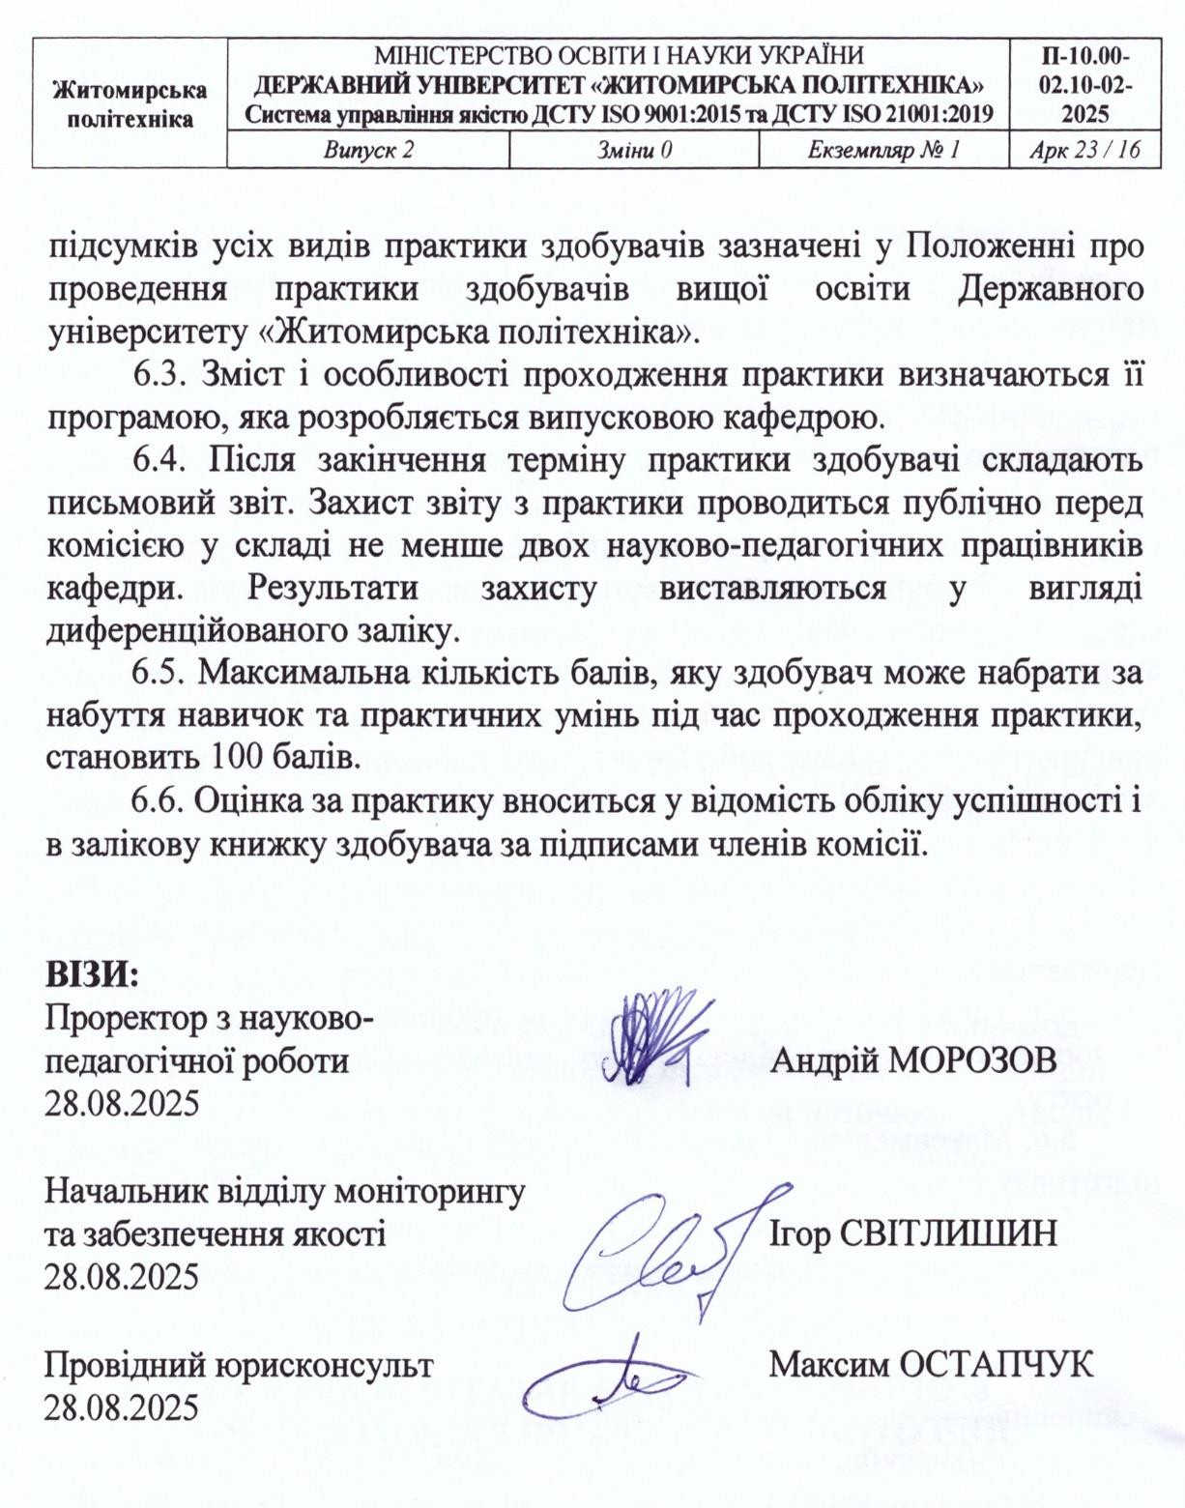

підсумків усіх видів практики здобувачів зазначені у Положенні про проведення практики здобувачів вищої освіти Державного університету «Житомирська політехніка».

* 1. Зміст і особливості проходження практики визначаються її програмою, яка розробляється випусковою кафедрою.
  2. Після закінчення терміну практики здобувачі складають письмовий звіт. Захист звіту з практики проводиться публічно перед комісією у складі не менше двох науково-педагогічних працівників кафедри. Результати захисту виставляються у вигляді диференційованого заліку.
  3. Максимальна кількість балів, яку здобувач може набрати за набуття навичок та практичних умінь під час проходження практики, становить 100 балів.
  4. Оцінка за практику вноситься у відомість обліку успішності і в залікову книжку здобувача за підписами членів комісії.

# ВІЗИ:

Проректор з науково-

педагогічної роботи Андрій МОРОЗОВ 28.08.2025

Начальник відділу моніторингу

та забезпечення якості Ігор СВІТЛИШИН 28.08.2025

Провідний юрисконсульт Максим ОСТАПЧУК 28.08.2025

Додаток 1

до Положення про оцінювання результатів навчання здобувачів

# РАМКОВІ КРИТЕРІЇ

## оцінювання результатів навчання здобувачів вищої освіти

|  |  |  |  |
| --- | --- | --- | --- |
| **100-**  **бальна шкала** | **Національна шкала** | **Шкала ЄКТС** | **Критерії оцінювання результатів навчання здобувачів вищої освіти** |
| 100 –  90 | Відмінно / зараховано | А | * Вільне володіння навчальним матеріалом, його всебічне та глибоке знання * Сформованість категоріально- понятійного апарату * Уміння розв’язувати як типові, так і нетипові (підвищеної складності, творчі) завдання * Самостійність, відповідальність, творчість та висока ініціативність при виконанні індивідуальних (групових)   завдань |
| 82 – 89 | Добре / зараховано | В | * Вільне володіння навчальним матеріалом * Сформованість понятійного апарату * Уміння розв’язувати типові і нетипові завдання, самостійно виправляти допущені помилки * Самостійність, відповідальність, ініціативність при виконанні індивідуальних (групових) завдань.   Допускаються поодинокі незначні помилки (неточності та ін.) |
| 74 – 81 | Добре / зараховано | C | Достатній рівень володіння навчальним матеріалом  Сформованість понятійного апарату |

|  |  |  |  |
| --- | --- | --- | --- |
| **100-**  **бальна шкала** | **Національна шкала** | **Шкала ЄКТС** | **Критерії оцінювання результатів навчання здобувачів вищої освіти** |
|  |  |  | Уміння розв’язувати типові завдання, виправляти допущені помилки з допомогою викладача  Самостійність, відповідальність, невисока ініціативність при виконанні індивідуальних (групових) завдань.  Наявні незначні помилки (неточності та ін.) |
| 64 – 73 | Задовільно / зараховано | D | Середній рівень володіння навчальним матеріалом  Часткове водіння понятійним апаратом  Уміння розв’язувати типові завдання за підтримки викладача  Відсутність ініціативи та елементарні навички щодо виконання індивідуальних (групових) завдань.  Наявні помилки (неточності та ін.) |
| 60 – 63 | Задовільно / зараховано | E | − Низький рівень володіння навчальним матеріалом  Часткове водіння понятійним апаратом  Уміння розв’язувати типові завдання за підтримки викладача  Відсутність ініціативи до виконання індивідуальних (групових) завдань, елементарні та нестійкі навички щодо їх виконання.  Наявні помилки (неточності та ін.) |
| 35 – 59 | Незадовільно / не зараховано | FX | Значні прогалини у володінні навчальним матеріалом  Фрагментарне володіння понятійним апаратом  Відсутність уміння розв’язувати типові завдання  Відсутність уміння розв’язувати індивідуальні (групові) завдання |

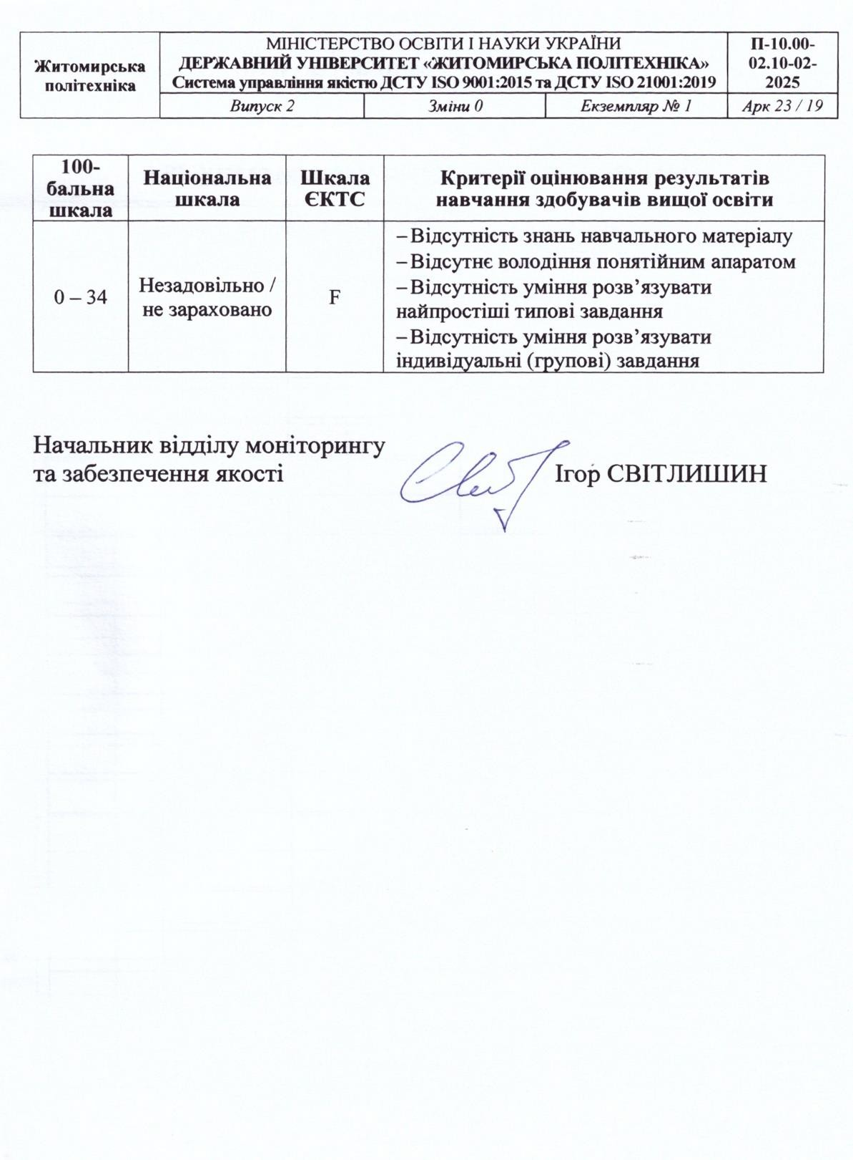

|  |  |  |  |
| --- | --- | --- | --- |
| **100-**  **бальна шкала** | **Національна шкала** | **Шкала ЄКТС** | **Критерії оцінювання результатів навчання здобувачів вищої освіти** |
| 0 – 34 | Незадовільно / не зараховано | F | Відсутність знань навчального матеріалу  Відсутнє володіння понятійним апаратом  Відсутність уміння розв’язувати найпростіші типові завдання  Відсутність уміння розв’язувати індивідуальні (групові) завдання |

Начальник відділу моніторингу

та забезпечення якості Ігор СВІТЛИШИН

**АРКУШ ПОШИРЕННЯ ДОКУМЕНТА**

|  |  |  |  |  |  |
| --- | --- | --- | --- | --- | --- |
| № прим. | Куди передано (підрозділ) | Дата видачі | Прізвище та власне ім’я отримувача | Підпис отримувача | Примітки |
|  |  |  |  |  |  |
|  |  |  |  |  |  |
|  |  |  |  |  |  |
|  |  |  |  |  |  |
|  |  |  |  |  |  |
|  |  |  |  |  |  |
|  |  |  |  |  |  |
|  |  |  |  |  |  |
|  |  |  |  |  |  |
|  |  |  |  |  |  |
|  |  |  |  |  |  |
|  |  |  |  |  |  |
|  |  |  |  |  |  |
|  |  |  |  |  |  |
|  |  |  |  |  |  |
|  |  |  |  |  |  |
|  |  |  |  |  |  |
|  |  |  |  |  |  |
|  |  |  |  |  |  |
|  |  |  |  |  |  |

**АРКУШ ОЗНАЙОМЛЕННЯ З ДОКУМЕНТОМ**

|  |  |  |  |  |
| --- | --- | --- | --- | --- |
| № з/п | Прізвище та власне ім’я | Підпис ознайомленої  особи | Дата ознайомлення | Примітки |
|  |  |  |  |  |
|  |  |  |  |  |
|  |  |  |  |  |
|  |  |  |  |  |
|  |  |  |  |  |
|  |  |  |  |  |
|  |  |  |  |  |
|  |  |  |  |  |
|  |  |  |  |  |
|  |  |  |  |  |
|  |  |  |  |  |
|  |  |  |  |  |
|  |  |  |  |  |
|  |  |  |  |  |
|  |  |  |  |  |
|  |  |  |  |  |
|  |  |  |  |  |
|  |  |  |  |  |
|  |  |  |  |  |
|  |  |  |  |  |
|  |  |  |  |  |
|  |  |  |  |  |

**АРКУШ ОБЛІКУ ЗМІН**

|  |  |  |  |  |  |  |  |
| --- | --- | --- | --- | --- | --- | --- | --- |
| № зміни | № листа/сторінки (пункту) | | | | Підпис особи, яка внесла зміну | Дата внесення зміни | Дата введення зміни |
| зміненого | заміненого | нового | анульованого |
|  |  |  |  |  |  |  |  |
|  |  |  |  |  |  |  |  |
|  |  |  |  |  |  |  |  |
|  |  |  |  |  |  |  |  |
|  |  |  |  |  |  |  |  |
|  |  |  |  |  |  |  |  |
|  |  |  |  |  |  |  |  |
|  |  |  |  |  |  |  |  |
|  |  |  |  |  |  |  |  |
|  |  |  |  |  |  |  |  |
|  |  |  |  |  |  |  |  |
|  |  |  |  |  |  |  |  |
|  |  |  |  |  |  |  |  |
|  |  |  |  |  |  |  |  |
|  |  |  |  |  |  |  |  |
|  |  |  |  |  |  |  |  |
|  |  |  |  |  |  |  |  |
|  |  |  |  |  |  |  |  |
|  |  |  |  |  |  |  |  |

**АРКУШ РЕЄСТРАЦІЇ РЕВІЗІЙ**

|  |  |  |  |  |
| --- | --- | --- | --- | --- |
| № з/п | Прізвище та власне ім’я | Дата ревізії | Підпис | Висновок щодо адекватності |
|  |  |  |  |  |
|  |  |  |  |  |
|  |  |  |  |  |
|  |  |  |  |  |
|  |  |  |  |  |
|  |  |  |  |  |
|  |  |  |  |  |
|  |  |  |  |  |
|  |  |  |  |  |
|  |  |  |  |  |
|  |  |  |  |  |
|  |  |  |  |  |
|  |  |  |  |  |
|  |  |  |  |  |
|  |  |  |  |  |
|  |  |  |  |  |
|  |  |  |  |  |
|  |  |  |  |  |
|  |  |  |  |  |
|  |  |  |  |  |
|  |  |  |  |  |